Муниципальное казенно общеобразовательное учреждение

Бутаковская средняя обещеобразовательная школа

**Наглядное пособие**

**(дидактический материал)**

**Построение чертежа и**

**раскрой пижамных брюк**

Подготовила

учитель технологии

Моргунова Е.Ю.

2022-2023 уч. год

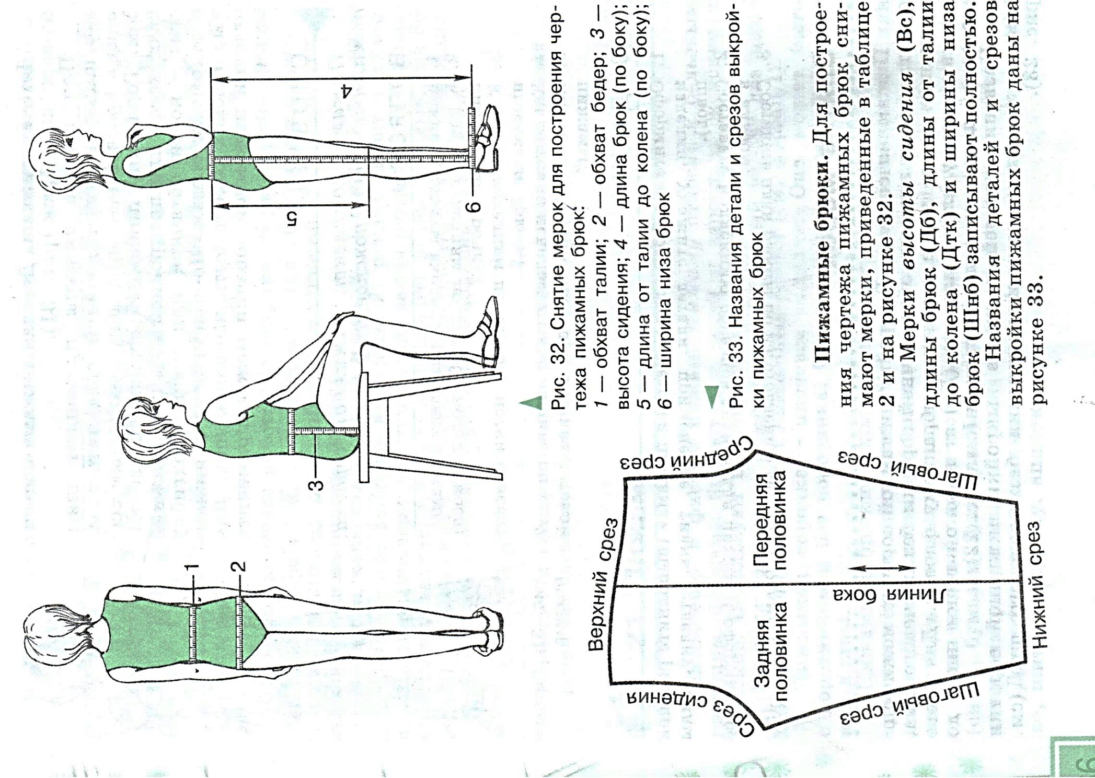

**Мерки для построения чертежа пижамных брюк**

|  |  |
| --- | --- |
| 1 – обхват талии | 4 – длина брюк (по боку) |
| 2 – обхват бедер | 5 – длина от талии до колена (по боку) |
| 3 – высота сидения | 6 – ширина низа брюк |

|  |  |  |  |
| --- | --- | --- | --- |
| №  п/п | Название мерок | Обозначение мерок | Назначение мерок |
| 1 | Полуобхват талии | Ст | Определение размера резинки |
| 2 | Полуобхват бедер | Сб | Определение ширины изделия |
| 3 | Высота сидения | Вс | Определение расстояния от линии талии до линии шага (до плоскости стула) |
| 4 | Длина брюк (по боку) | Дб | Определение длины изделия (по боку) |
| 5 | Длина от талии до колена (по боку) | Дтк | Определение длины изделия от талии до линии колена (по боку) |
| 6 | Ширина низа брюк | Шнб | Определение ширины изделия по линии нижнего среза |

**Построение чертежа пижамных брюк**

|  |  |  |  |  |
| --- | --- | --- | --- | --- |
| **Мерки** | | | | |
| №  п/п | Название мерок | Обозначение мерок | Мерки на 84-й размер, см | Мерки на себя, см |
| 1 | Полуобхват талии | Ст | 30,7 |  |
| 2 | Полуобхват бедер | Сб | 44 |  |
| 3 | Высота сидения | Вс | 27 |  |
| 4 | Длина брюк (по боку) | Дб | 94 |  |
| 5 | Длина от талии до колена (по боку) | Дтк | 56 |  |
| 6 | Ширина низа брюк | Шнб | 18 |  |
| **Прибавки** | | | | |
| 1 | Прибавка к полуобхвату бедер | Пб | 6 | 6 |
| 2 | Прибавка к мерке высоты сидения | Пвс | 5 | 5 |

**Построение чертежа**

|  |  |  |  |  |  |
| --- | --- | --- | --- | --- | --- |
| №  п/п | Обозначение на чертеже | Ход работы | Формула для расчета | Расчет на 84-й размер, см | Расчет на себя, см |
| **Построение сетки** | | | | | |
| 1 | Точка Т | Начало построения чертежа |  |  |  |
| 2 | ТН | Определить длину брюк | Дб | 94 |  |
| 3 | ТШ | Определить расстояние до линии шага | Вс+Пвс | 27+5=32 |  |
| 4 | ТК | Определить расстояние до линии колена | Дтк | 56 |  |
| 5 |  | Провести горизонтальные линии через точки Т, Ш, К, Н влево и вправо |  | Построение |  |
| 6 | ШШ₁ =ШШ₂ | Определить ширину по линии шага | (Сб+Пб):2 | (44+6):2=25 |  |
| 7 | Ш₁Т₁ Ш₂Т₂ | Провести вертикальные линии |  | Построение |  |
| 8 | Точка 1 | **-** | Ш₁Т₁:3 | Построение |  |
| 9 | Точка 2 | **-** | Ш₂Т₂:3 | Построение |  |
| **Построение линии среднего среза и среза сидения** | | | | | |
| 10 | Ш₁Ш₃ | Расширить переднюю половинку по линии шага | (Сб+Пб):10 | (44+6):10=5 |  |
| 11 | Ш₂Ш₄ | Расширить заднюю половинку по линии шага | Ш₁Ш₃x2 | 5x2=10 |  |
| 12 | Т₁1Ш₃ | Провести плавную кривую линию среднего среза передней половинки |  | Построение |  |
| 13 | Т₂Т₃ | - | п/в=2 | 2 | 2 |
| 14 | Т₃Т₄ | Провести вертикальную линию через точкуТ3 вверх | п/в=3 | 3 | 3 |
| 15 | Ш₄Ш₅ | Провести вертикальную линию через точку Ш4 вниз | п/в=1 | 1 | 1 |
| 16 | Т₄Т₃2Ш₅ | Провести плавную кривую линию среза сидения задней половинки |  | Построение |  |
| C:\Users\Елена\Desktop\МЕЮ XL таблицы\Брюки 3.jpeg | | | | | |
| **Построение линии шаговых срезов** | | | | | |
| 17 | НН₁ | Определить ширину низа передней половинки | Шнб | 18 |  |
| 18 | НН₂ | Определить ширину низа задней половинки | Шнб+2 | 18+2=20 |  |
| 19 | Ш₃Н₁Ш₅Н₂ | Соединить прямыми линиями |  | Построение |  |
| 20 | Точки К₁ и К₂ | Обозначить точки |  |  |  |
| 21 | К₁3К₂4 | Заузить по линии колена | п/в=1 | 1 | 1 |
| 22 | Ш₃3Н₁ | Провести линию шагового среза передней половинки |  | Построение |  |
| 23 | Ш₅4Н₂ | Провести линию шагового среза задней половинки |  | Построение |  |
| **Построение линии талии и линии низа** | | | | | |
| 24 | ТТ₅ | Удлинить линию бока | п/в=1 | 1 | 1 |
| 25 | Т₁Т₆ | Уменьшить линию среднего среза передней половинки | п/в=0,5 | 0,5 | 0,5 |
| 26 | Т₄Т₅Т₆ | Провести плавную кривую линию талии |  | Построение |  |
| 27 | Н₂Н₃ | Удлинить линию шагового среза задней половинки | п/в=1 | 1 | 1 |
| 28 | Н₃Н₁ | Провести прямую линию низа |  | Построение |  |
| 29 |  | Обвести контур чертежа пижамных брюк сплошной основной линией |  |  |  |

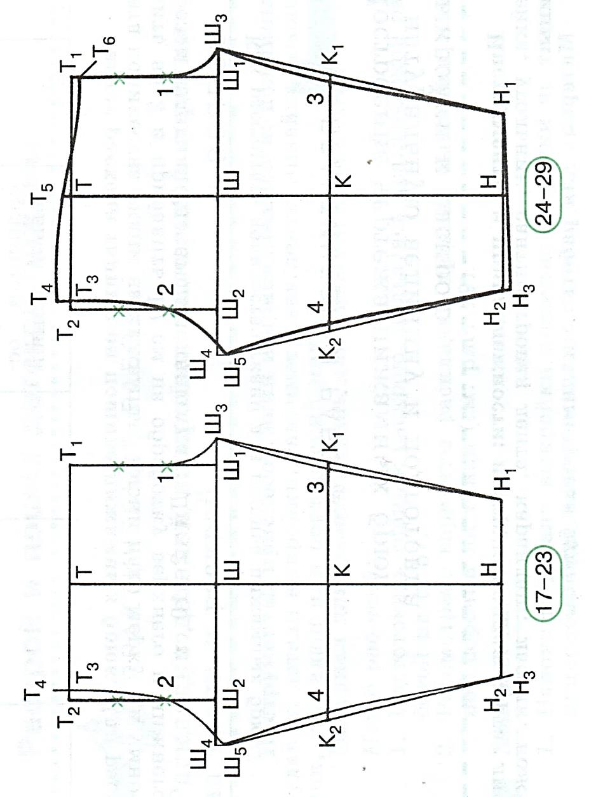

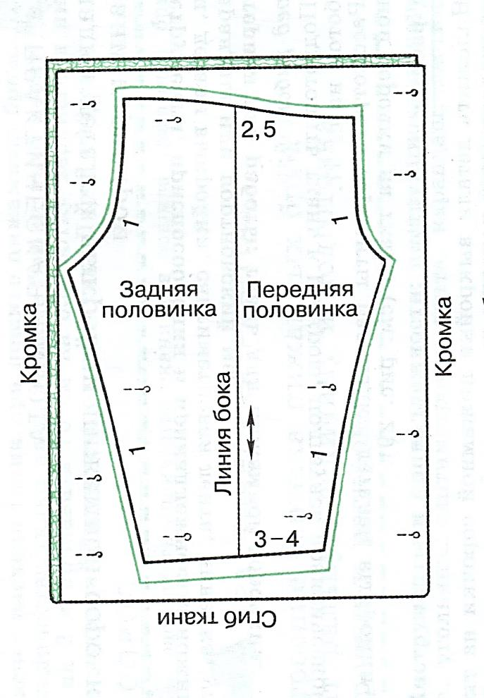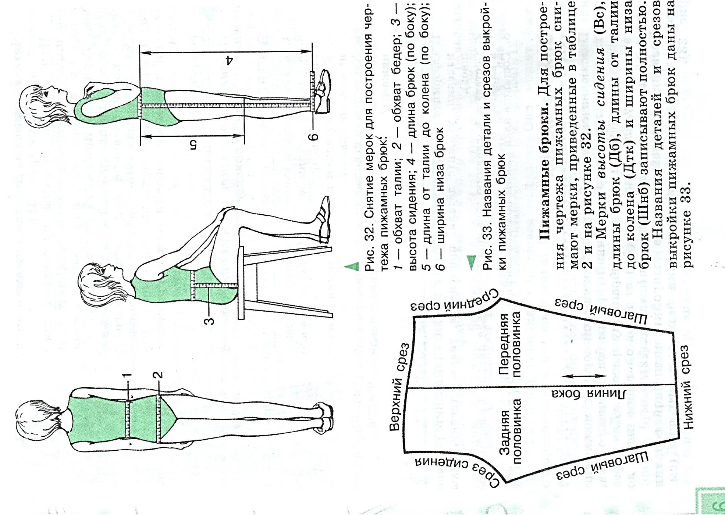**Раскладка деталей выкройки пижамных брюк на ткани и раскрой**